Les animaux fantastiques inventés à partir de Minute Papillon ! de G. Edwards et K. Usui
Découverte du monde : Le vivant : les animaux dans leur milieu : leur nom, leur cri, leur "peau", ce qu'ils mangent, leur mode de locomotion.
à partir des animaux qui nous entourent (vache, poule, ...) établir des différences et points communs et élargir notre champ des connus à des animaux moins familiers (tigre, lion, dauphin, ...)
Savoir nommer les cris des animaux familiers, et de ses 2 animaux préférés
connaître la "peau" des animaux familiers (poils, plumes, ...)
connaître leur moyen de locomotion, s'ils en ont plusieurs (vol, nage, rampe, court)
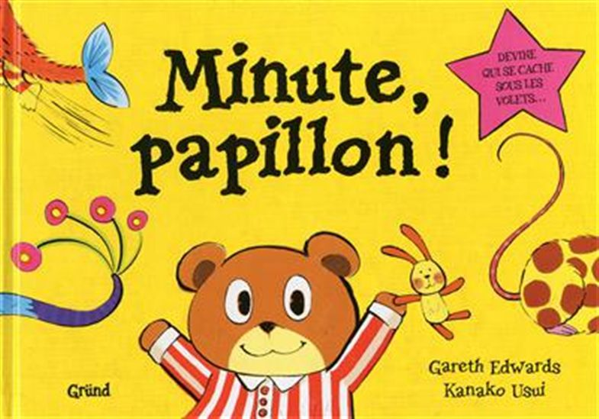
Réalisation d'un album relié collectif qui sera envoyé dans les familles chaque week end.
Agir et s'exprimer avec son corps :
Réalisation d'un parcours faisant réaliser des actions motrices semblables aux déplacement des animaux rencontrés :
le serpent rampe sous un banc, le kangourou saute dans des plots, etc...
Laisser au maximum les élèves trouver eux même à partir du mode de locomotion un moyen de matérialiser ce geste.
Entrée dans l'écrit :
Reproduire d'après un modèle en MAJUSCULES ou en écriture cursive selon le niveau de l'élève le nom de son animal fantastique.
Dicter à l'adulte un descriptif de son animal et visualiser en temps réel ce qui est écrit par le M afin de prendre conscience au fur et à mesure des redondances dans les mots (toujours le même mot de départ, la même tournure, ...)
PSIC :
sélectionner parmi plusieurs dessins ceux qui correspondent le mieux à son image de l'animal choisi.
Couper, assembler puis coller les parties conservées des 2 animaux en vue d'en créer un nouveau. Imaginer cet animal fantastique.
Reproduire à main levée à partir du modèle, et en plus grand l'animal obtenu et le peindre.
Colorier l'autre, modèle, et le coller sur sa page d'album.

S'approprier le langage :
Dicter à l'adulte une phrase décrivant son animal préféré dans une syntaxe répondant aux normes de l'écrit.
Inventer le nom de l'animal obtenu à partir des 2 initialement choisis en manipulant les syllabes .
ex : le cheval - requin peut devenir le chequin.
Acquérir un vocabulaire précis quant aux animaux étudiés et à leur mode de vie

